Выполнил: Марышева Дарья Андреевна, 298 группа.

**Отчет по практической работе № 10**

**«Определение групп пользователей. Создание Use-Case диаграммы»**

**Цель практической работы:** формализовать основные функции системы

**Цель диаграммы:** показать основные функции системы

**Таблица 1.** Основные функции системы

|  |  |
| --- | --- |
| Группа пользователей | Права доступа |
| Пользователь | Просмотр информации на сайте |
| Покупатель | Права пользователя, а также возможность приобрести товар или создать его. Получение скидок. |
| Менеджер по продажам | Просмотр информации на сайте, использование встроенного чата. |
| Контент мейкер | Возможность изменений данных на сайте |
| Главный иллюстратор | Права пользователя + просмотр всех составляющих продукта |
| Главный сценарист | Права пользователя + просмотр всех составляющих продукта |
| Иллюстратор | Права пользователя + просмотр всех составляющих продукта |
| Сценарист | Права пользователя + просмотр всех составляющих продукта |

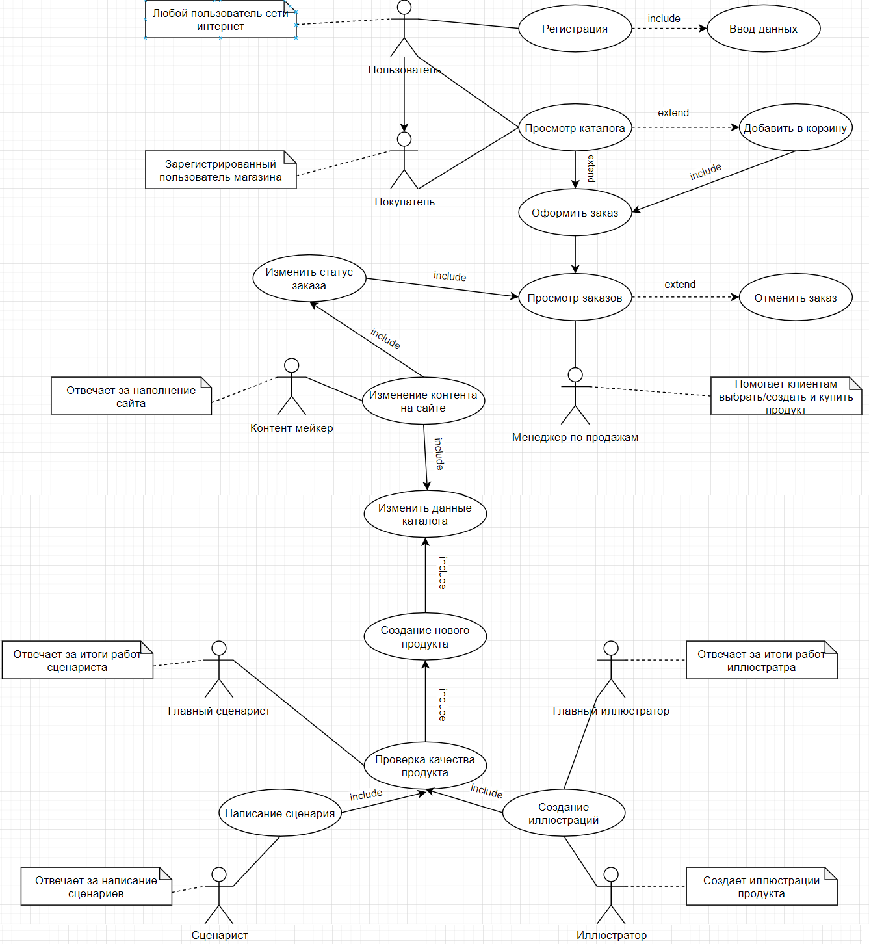

Рисунок 1. Use case диаграмма: основные функции системы

**Источники:**

основные функции системы. — электронный // diagrams.net : [сайт]. — URL: https://app.diagrams.net/ (дата обращения: 27.05.2021).

**Вывод:** С помощью данной работы, я научилась создавать Use case диаграммы и смогла графическим способом показать основные функции системы.